**Определение и применение**

Первый параметр - координата точки трансформации по **оси X**, второй - координата точки трансформации по **оси Y**. Если первое и второе совпадают, можно указать только одно значение, которое применится к двум осям.

Доступные значения по **оси X** - left, center, right

Доступные значения по **оси Y** - top, center, bottom

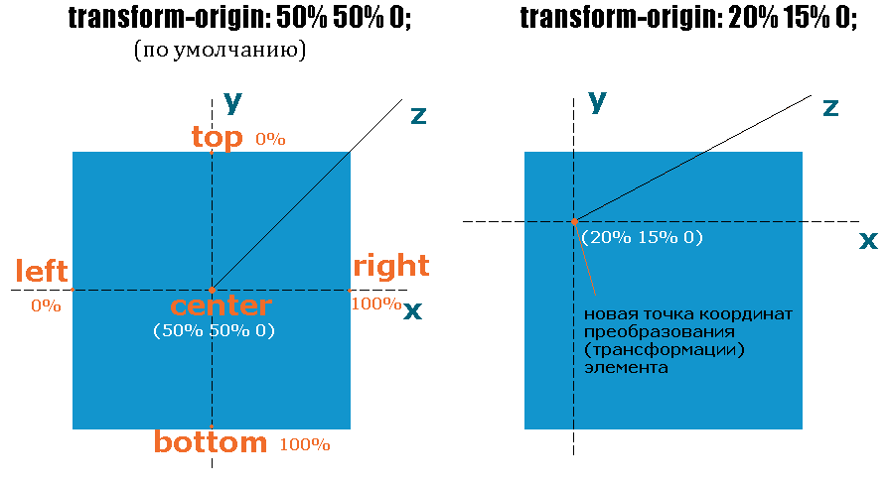

transform-origin: 5px;

transform-origin: top;

transform-origin: 5px 10%;

transform-origin: 3cm 2px;

transform-origin: left 2px;

transform-origin: right top;

transform-origin: top right;

transform-origin: 2px 30% 10px;

transform-origin: left 5px -3px;

transform-origin: right bottom 2cm;

transform-origin: bottom right 2cm;

Если одно значение является числовым, то оно воспринимается, как смещение вдоль оси *x*. Например: transform-origin: 5px это то же самое, что и transform-origin: 5px center.

Если это ключевое слово center, то оно воспринимается, как **два** значения: transform-origin: center center, то есть точка трансформации устанавливается в центр элемента.

Если это другое ключевое слово (top, left, right, bottom), то в зависимости от значения точка трансформации смещается либо вдоль оси *x*, либо вдоль оси *y*: transform-origin: top это то же самое, что и transform-origin: center top.

**Подсказки**

Два значения задаются для осей *x* и *y* соответственно. Три значения — для *x*, *y* и *z*. Для осей *x* и *y* можно задавать ключевые слова: top, bottom, left, right, center. Для оси *z* можно задавать только числовые значения.

Не лишним будет напомнить, что в CSS начало осей *x*, *y* и *z* — это левый верхний угол элемента. Ось *x* направлена **вправо**, ось *y* направлена **вниз**, ось *z* — от плоскости экрана к пользователю.